МУНИЦИПАЛЬНОЕ ОБЩЕОБРАЗОВАТЕЛЬНОЕ УЧРЕЖДЕНИЕ «ШИПИЦЫНСКАЯ СРЕДНЯЯ ОБЩЕОБРАЗОВАТЕЛЬНАЯ ШКОЛА»
(МОУ «ШИПИЦЫНСКАЯ СОШ»)
ПРИКАЗ

от 12 сентября 2022 года № 562

О проведении Всероссийских проверочных работ
в 2022 году и назначении ответственных

На основании статьи 28 Федерального закона от 29.12.2012 № 273-ФЗ «Об образовании в Российской Федерации», приказа Рособрнадзора от 16.08.2021 № 1139 «О проведении Федеральной службой по надзору в сфере образования и науки мониторинга качества подготовки обучающихся общеобразовательных организаций в форме всероссийских проверочных работ в 2022 году», письма Федеральной службы по надзору в сфере образования и науки от 09.08.2022 № 08-197 «О проведении Всероссийских проверочных работ осенью 2022 года», распоряжением Министерства образования Архангельской области от 22 августа 2022 года № 1403 «О проведении всероссийских проверочных работ в Архангельской области осенью 2022 год», во исполнение приказа отдела образования Котласского муниципального района Архангельской области от 12.09.2022 № 125 «О проведении Всероссийских проверочных работ в образовательных организациях Котласского муниципального района Архангельской области осенью 2022 года»

ПРИКАЗЫВАЮ:
1. Провести всероссийские проверочные работы (далее – ВПР) в 5 - 9классах в соответствии с Графиком проведения ВПР в МОУ «Шипицынская СОШ» и структурном подразделении «Забелинская ООШ» МОУ «Шипицынская СОШ» (приложение № 1 к приказу).
2. Назначить ответственными организаторами Всероссийских проверочных работ (далее – ВПР) в МОУ «Шипицынская СОШ» Красюкову Ирину Валентиновну, заместителя директора по учебно-воспитательной работе, в СП «Забелинская ООШ» МОУ «Шипицынская СОШ» Верещагину Наталью Владимировну, заведующего СП «Забелинская ООШ».
3. Ответственным организаторам ВПР:
3.1. До проведения ВПР:
- обеспечить проведение подготовительных мероприятий для включения МОУ «Шипицынская СОШ» в списки участников ВПР, в том числе авторизацию на портале сопровождения ВПР, получение логинов и паролей доступа в личный кабинет школы в федеральной информационной системе оценки качества образования (ФИС ОКО), внесение запрашиваемой информации в личном кабинете, заполнение формы–заявки для участия в ВПР, получение инструктивных материалов;
- обеспечить участие в ВПР в штатном режиме обучающихся 5-х, 6-х, 7-х, 8-х и 9-х классов, установленным приказом Федеральной службы по надзору в сфере образования и науки от 16.08.2021 № 1139;
- проинформировать родителей (законных представителей) обучающихся, принимающих участие в ВПР в 2022 году, с процедурой, порядком и графиком проведения ВПР; провести разъяснительную работу по использованию результатов ВПР;
- скачать в личном кабинете ФИС ОКО архив с материалами для проведения ВПР, макеты бумажных протоколов и список кодов участников работы в соответствии со сроками, указанными в плане-графике проведения ВПР, направленным письмом Рособрнадзора от 09.08.2022 № 08-197;
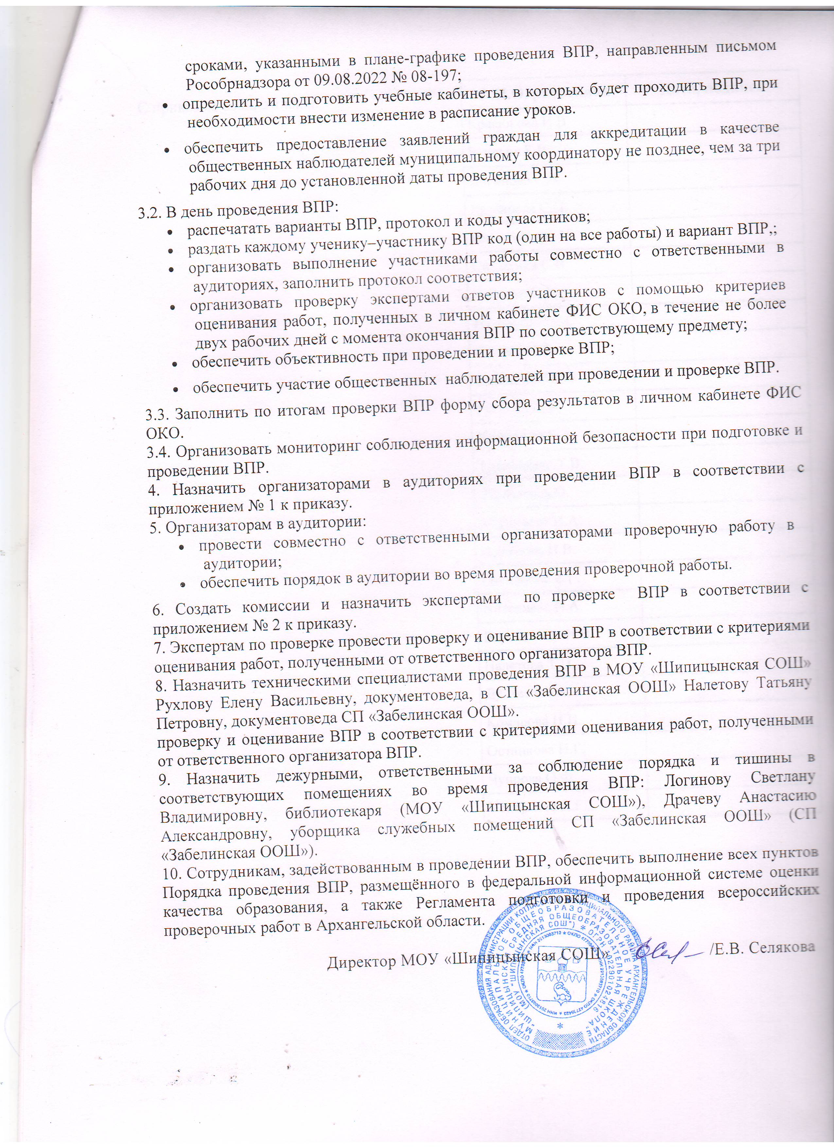
- определить и подготовить учебные кабинеты, в которых будет проходить ВПР, при необходимости внести изменение в расписание уроков.
- обеспечить предоставление заявлений граждан для аккредитации в качестве общественных наблюдателей муниципальному координатору не позднее, чем за три рабочих дня до установленной даты проведения ВПР.
3.2. В день проведения ВПР:
- распечатать варианты ВПР, протокол и коды участников;
- раздать каждому ученику–участнику ВПР код (один на все работы) и вариант ВПР,;
- организовать выполнение участниками работы совместно с ответственными в аудиториях, заполнить протокол соответствия;
- организовать проверку экспертами ответов участников с помощью критериев оценивания работ, полученных в личном кабинете ФИС ОКО, в течение не более двух рабочих дней с момента окончания ВПР по соответствующему предмету;
- обеспечить объективность при проведении и проверке ВПР;
- обеспечить участие общественных наблюдателей при проведении и проверке ВПР.
3.3. Заполнить по итогам проверки ВПР форму сбора результатов в личном кабинете ФИС ОКО.
3.4. Организовать мониторинг соблюдения информационной безопасности при подготовке и проведении ВПР.
4. Назначить организаторами в аудиториях при проведении ВПР в соответствии с приложением № 1 к приказу.
5. Организаторам в аудитории:
- провести совместно с ответственными организаторами проверочную работу в аудитории;
- обеспечить порядок в аудитории во время проведения проверочной работы.
6. Создать комиссии и назначить экспертами по проверке ВПР в соответствии с приложением № 2 к приказу.
7. Экспертам по проверке провести проверку и оценивание ВПР в соответствии с критериями оценивания работ, полученными от ответственного организатора ВПР.
8. Назначить техническими специалистами проведения ВПР в МОУ «Шипицынская СОШ» Рухлову Елену Васильевну, документоведа, в СП «Забелинская ООШ» Налетову Татьяну Петровну, документоведа СП «Забелинская ООШ».
проверку и оценивание ВПР в соответствии с критериями оценивания работ, полученными от ответственного организатора ВПР.
9. Назначить дежурными, ответственными за соблюдение порядка и тишины в соответствующих помещениях во время проведения ВПР: Логинову Светлану Владимировну, библиотекаря (МОУ «Шипицынская СОШ»), Драчеву Анастасию Александровну, уборщика служебных помещений СП «Забелинская ООШ» (СП «Забелинская ООШ»).
10. Сотрудникам, задействованным в проведении ВПР, обеспечить выполнение всех пунктов Порядка проведения ВПР, размещённого в федеральной информационной системе оценки качества образования, а также Регламента подготовки и проведения всероссийских проверочных работ в Архангельской области.

Директор МОУ «Шипицынская СОШ» /Е.В. Селякова

С приказом ознакомлены:
Ф.И.О. работника | Дата, подпись
Красюкова И.В.
Рухлова Е.В.
Логинова С.В.
Казанцева С.П.
Ильинкова О.Н.
Сизюхина С.В.
Савинко О.В.
Низовцева В.Н.
Попова С.Н.
Бабошина Н.Ю.
Русанов А.А.
Кузнецова Е.А.
Травникова Т.В.
Шахалев А.О.
Ученикова И.А.
Неманова Н.В.
Гриханина Е.Г.
Низовцева Н.А.
Верещагина Н.В.
Налетова Т.П.
Драчева А.А.
Комарова Н.П.
Останкова Н.Г.
Чупрова О.Ф.
Ускорцева Л.Г.

Приложение №1
к приказу МОУ «Шипицынская СОШ»
от 12.09.2022 № 562
График проведения ВПР в МОУ «Шипицынская СОШ»

Дата проведения | Время проведения | Класс | Учебный предмет | Режим проведения | Номер кабинета | Ф.И.О.  должность  организатора
27.09.2022  (вторник) | 2 - 3 урок | 8 «А», «Б», «В» | Русский язык | Штатный | 9, 11, 28 | Казанцева С.П., учитель русского языка и литературы, истории; Селякова Е.В., учитель русского языка и литературы; Комарова Н.П., учитель иностранного языка
29.09.2022  (четверг) | 2 - 3 урок | 7 «А», «Б», «В» | Математика | Штатный | 28, 24, 21 | Травникова Т.В., учитель математики; Ученикова И.А., учитель математики и информатики; Ускорцева Л.Г., учитель химии, биологии, географии и изобразительного искусства
29.09.2022  (четверг) | 2 - 3 урок | 9 «А», «Б», «В» | Русский язык | Штатный | 12, 11, 28 | Казанцева С.П., учитель русского языка и литературы, истории; Ильинкова О.Н., учитель русского языка и литературы; Комарова Н.П., учитель иностранного языка
03.10.2022  (понедельник) | 2 урок | 6 «А», «В» | Биология | Штатный | 8, 22 | Савинко О.В., педагог-логопед; Чупрова О.Ф., учитель математики
03.10.2022  (понедельник) | 3 урок | 6 «Б» | Биология | Штатный | 8 | Савинко О.В., педагог-логопед;
03.10.2022  (понедельник) | 2 урок | 7 «А», «В» | Работа № 1 - по выбору (история, обществознание) | Штатный | 31, 29 | Сизюхина С.В., социальный педагог; Останкова Н.Г., учитель русского языка и технологии
03.10.2022  (понедельник) | 3 урок | 7 «Б» | Работа № 1 - по выбору (история, обществознание) | Штатный | 31 | Сизюхина С.В., социальный педагог
04.10.2022  (вторник) | 2 урок | 5 «А», «В» | Математика | Штатный | 26, 21 | Низовцева В.Н., учитель начальных классов; Ускорцева Л.Г., учитель химии, биологии, географии и изобразительного искусства
04.10.2022  (вторник) | 3 урок | 5 «Б» | Математика | Штатный | 26 | Попова С.Н, учитель начальных классов
06.10.2022  (четверг) | 2- 3 урок | 6 «А», «Б», «В» | Русский язык | Штатный | 11, 12, 28 | Ильинкова О.Н., учитель русского языка и литературы; Казанцева С.П., учитель русского языка и литературы, истории; Комарова Н.П., учитель иностранного языка
06.10.2022  (четверг) | 2 урок | 7 «А», «Б», «В» | Работа № 2 - по выбору (география, биология) | Штатный | 8, 25, 22 | Сизюхина С.В., социальный педагог; Ярыгина М.Н., зам. директора по ВР; Чупрова О.Ф., учитель математики
06.10.2022  (четверг) | 3 урок | 8 «А», «Б», «В» | Работа № 1 - по выбору (география, биология) | Штатный | 8, 25, 22 | Кузнецова Е.А., учитель истории обществознания; Савинко О.В., педагог-логопед; Останкова Н.Г., учитель русского языка и технологии
10.10.2022  (понедельник) | 2 - 4 урок | 8 «А» | Английский язык | Штатный | 27 | Бабошина Н.Ю., учитель английского языка
13.10.2022  (четверг) | 2 - 4 урок | 8 «А» | Английский язык | Штатный | 27 | Бабошина Н.Ю., учитель английского языка
13.10.2022  (четверг) | 2-3 урок | 9 «А», «Б», «В» | Работа № 1 - по выбору (география, биология) | Штатный | 8, 25, 22 | Савинко О.В., педагог-логопед; Сизюхина С.В., социальный педагог; Чупрова О.Ф., учитель математики
13.10.2022  (четверг) | 2 урок | 5 «А», «В» | Окружающий мир | Штатный | 4 | Низовцева В.Н., учитель начальных классов; Останкова Н.Г., учитель русского языка, технологии
13.10.2022  (четверг) | 3 урок | 5 «Б» | Окружающий мир | Штатный | 4 | Попова С..Н, учитель начальных классов
18.10.2022  (вторник) | 2 урок | 8 «А» | Английский язык | Штатный | 27 | Бабошина Н.Ю., учитель английского языка
18.10.2022  (вторник) | 2 – 5 урок | 8 «Б» | Английский язык | Штатный | 27 | Бабошина Н.Ю., учитель английского языка
18.10.2022  (вторник) | 2 урок | 6 «А», «В» | История | Штатный | 23, 29 | Кузнецова Е.А., учитель истории и обществознания; Останкова Н.Г., учитель русского языка и литературы
18.10.2022  (вторник) | 3 урок | 6 «Б» | История | Штатный | 23 | Кузнецова Е.А., учитель истории и обществознания
19.10.2022  (среда) | 2 - 5 урок | 8 «Б» | Английский язык | Штатный | 27 | Бабошина Н.Ю., учитель английского языка
20.10.2022  (четверг) | 2 урок | 8 «А», «Б», «В» | Работа № 2 - по выбору (история, обществознание, физика) | Штатный | 23, 9, 29 | Кузнецова Е.А., учитель истории и обществознания; Казанцева С.П., учитель русского языка и литературы, истории; Чупрова О.Ф., учитель математики
20.10.2022  (четверг) | 2-3 урок | 9 «А», «Б», «В» | Работа № 2 - по выбору (история, обществознание, химия, физика) | Штатный | 25, 31, 22 | Кузнецова Е.А., учитель технологии и обществознания; Травникова Т.В., учитель математики; Чупрова О.Ф., учитель математики
21.10.2022  (пятница) | 2 урок | 8 «В» | Немецкий язык | Штатный | 27 | Комарова Н.П., учитель иностранного языка

Приложение №2
к приказу МОУ «Шипицынская СОШ»
от 12.09.2022 № 562

Комиссии по проверке работ участников ВПР

Предмет | класс | Состав комиссии
Русский язык | 6 | Останкова Н.Г.– председатель комиссии;  Ильинкова О.Н. - член комиссии;  Казанцева С.П.– член комиссии
Русский язык | 7
Русский язык | 8
Русский язык | 9
Математика | 6 | Чупрова О.Ф.– председатель комиссии;  Травникова Т.В.– член комиссии;  Шахалев А.О.– член комиссии
Математика | 7
Математика | 8
Математика | 9
Окружающий мир | 5 | Низовцева Н.А.– председатель комиссии;  Ускорцева Л.Г.– член комиссии;  Попова С.Н.– член комиссии
История | 6 | Казанцева С.П.–– председатель комиссии;  Кузнецова Е.А. - член комиссии;  Русанов А.А.– член комиссии
История | 7
История | 8
История | 9
Биология | 6 | Низовцева Н.А.– председатель комиссии;  Ускорцева Л.Г.– член комиссии;  Гриханина Е.Г.– член комиссии
Биология | 7
Биология | 8
Биология | 9
География | 7 | Низовцева Н.А.– председатель комиссии;  Ускорцева Л.Г.– член комиссии;  Гриханина Е.Г.– член комиссии
География | 8
География | 9
Обществознание | 7 | Казанцева С.П.–– председатель комиссии;  Кузнецова Е.А. - член комиссии;  Русанов А.А.– член комиссии
Обществознание | 8
Обществознание | 9
Физика | 8 | Неманова Н.В – председатель комиссии;  Травникова Т.В. – член комиссии;  Шахалев А.О.– член комиссии
Физика | 9
Химия | 9 | Гриханина Е.Г. – председатель комиссии;  Низовцева Н.А.– член комиссии;  Ускорцева Л.Г.– член комиссии

